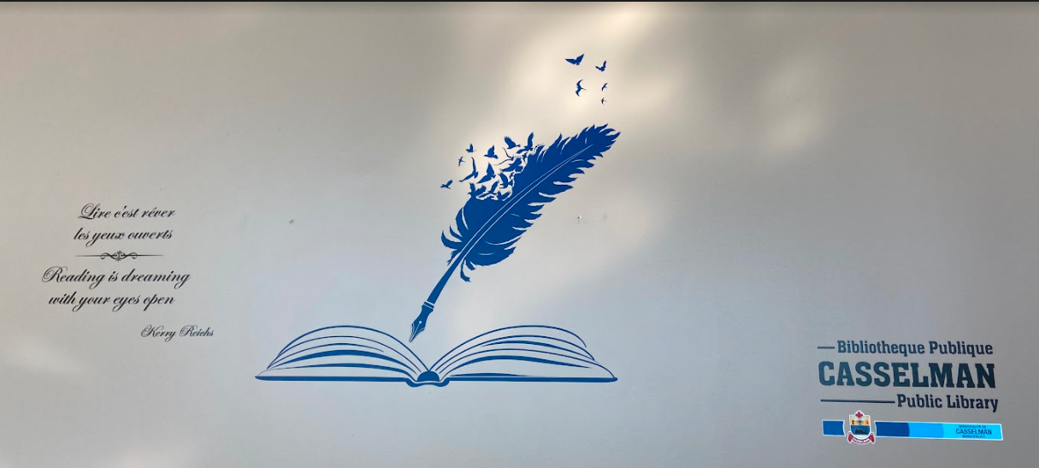 RAPPORT ANNUEL 2021

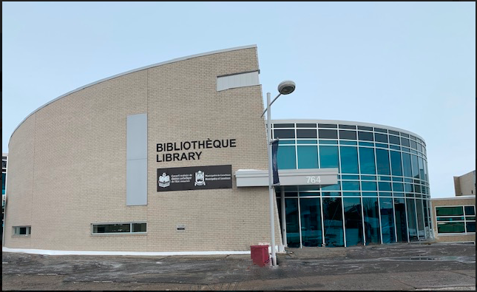

POLITIQUE CULTURELLE

La bibliothèque publique est partie intégrale de la mission culturelle de la municipalité de Casselman.

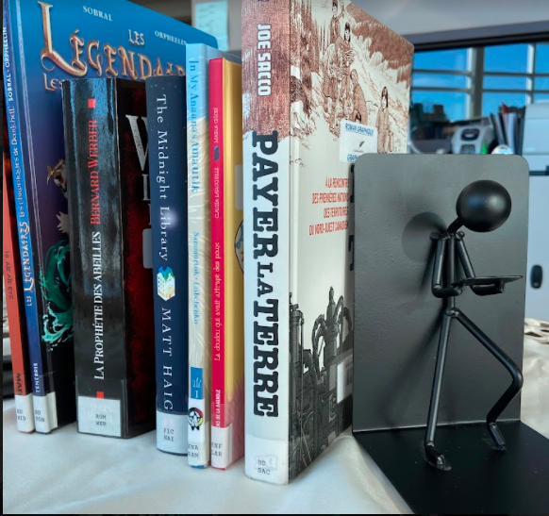

ENGAGEMENT CULTUREL

Offrir un service de bibliothèque accessible à l’ensemble des résidants de Casselman et des environs dans un environnement sain, convivial et respectueux.
-Services offerts dans les deux langues officielles
-Accès à la bibliothèque virtuel
-Accès aux stations d’ordinateurs publiques
-Accès de base pour navigation internet
-Accès au catalogage en ligne
-Services de télécopies, photocopies, numérisation
-Collections en évolutions constantes
-Nouveautés à la fine pointe
-Multiples collections pour tous les âges
-Coin détente offrant accès aux journaux et périodiques
-Endroit privilégié pour les recherches généalogiques et nous appuyons les chercheurs qui viennent étudier notre éventail de ressources à cet effet.

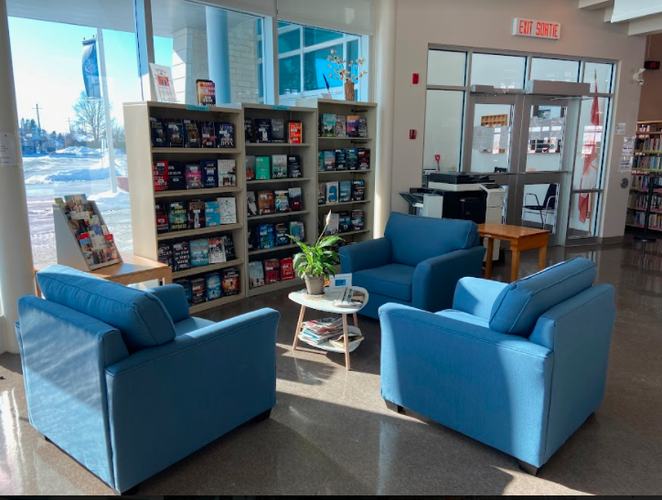

APPARTENANCE ET INTÉGRATION

Notre bibliothèque est gratuite pour tous les résidents de la communauté, accessible aux personnes a mobilité réduite, notre site internet est accessible aux personnes a déficience visuelle et accueille chaleureusement tous les nouveaux citoyens.

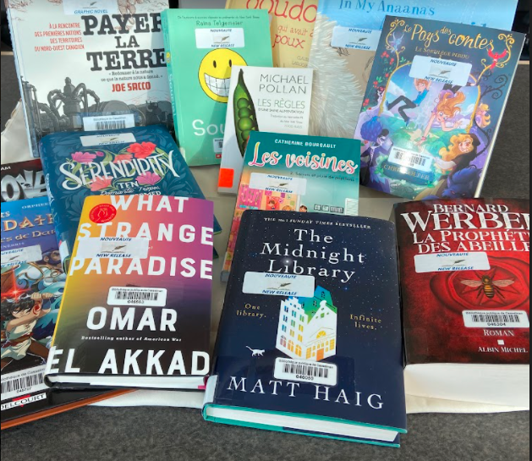

MANDAT DE LA BIBLIOTHÈQUE

Énoncé de mission de la Bibliothèque publique de Casselman:
Adoptée par le Conseil de bibliothèque le 18 octobre 2016.
La Bibliothèque publique de Casselman s’engage à favoriser un milieu bilingue propice à l’apprentissage et à l’épanouissement de ses membres. Les usagers provenant de la communauté ainsi que des régions environnantes y trouveront un milieu chaleureux permettant l’enrichissement intellectuel et social de chacun.
Énoncé de vision de la Bibliothèque publique de Casselman:
Adoptée par le Conseil de bibliothèque le 18 octobre 2016.
La Bibliothèque publique de Casselman désire instruire et divertir en mettant à profit tous les moyens (incluant la technologie) à la disposition de ses usagers.

Énoncé sur les valeurs de la Bibliothèque publique de Casselman:
Adoptée par le Conseil de bibliothèque le 18 octobre 2016.
Assurer l’accessibilité et l’équité, afin de reconnaître la diversité dans la prestation du service aux individus
- Liberté intellectuelle
Garantir et faciliter l’accès à toutes les formes de connaissances et d’activité intellectuelle
- Service à la clientèle
Garantir une qualité supérieure dans les réponses aux besoins de nos clients
- Connectivité avec la collectivité
Rehausser le service de bibliothèque par l’entremise de partenariats et de consultations auprès de la collectivité
- Travail d’équipe
Encourager une culture de travail qui favorise la coopération, la communication, le respect et le perfectionnement
- Créativité, imagination et curiosité
Encourager le plaisir de lire et l’acquisition continue du savoir.
- Équité
STATISTIQUES 2021

*Circulation totale : 2658
*Circulation : Emprunts : 2,234 Renouvellements : 335 Reservations : 89
*Catalogues : Livre : 1,518 Périodique : 173
*Livres et périodiques élagués : 767
*Nombre d’usagers aux ordinateurs publics : 37

*Personnel :
Temps plein : 1 personne Temps partiel : 3 personnes incluant la directrice générale

PROJETS COMPLÈTES/ A COMPLÉTER DURANT LE TERME DU CONSEIL D’ADMINISTRATION

*Mettre site web à jour pour rencontrer les normes d’accessibilité 2024
*Déménagement de la réception
*Refaire la signalisation de nos hales
*Formation croisée (Mandarin et autres)
*Documents partages sur Icloud (tous y ont accès)
*Achats de nouveaux meubles
*Achats de nouveaux ordinateurs
*Publicité radio
*Distribution de signets (publicité)
*Création d’un « branding » qui est la plume et le livre identifiant la bibliothèque
*Achat de plusieurs nouveautés (plusieurs en français)
*Banc décoratif avec texte
*Tirage (concours lié à la semaine de l’histoire)
*Retour de l’exposition d’œuvres d’art
*Sacs et plumes avec nouveau branding
*Révision complète des politiques et procédures
*Char allégorique pour promotions
*Refaire l’affiche sur la bâtisse
*Création de la bibliothèque de rue pour enfants
*Réorganiser le coin enfants, tablettes plus basses pour accessibilité…
*Créer une banque de donne des usagers pour aviser lorsqu’il y a des activités
*Club de lecture TD
*Augmentation substantielle de notre vision et de ceux qui nous suivent sur notre page Facebook
*Célébration des vétérans 2021 à Casselman alors que nous avons fourni des renseignements aux organisateurs pour l'obtention de littérature liée à cette activité
*Construction d’un pavillon pour 2022
*Refaire la muraille a l’arrière de la bibliothèque pour 2022
*Création d’une joujouthèque

